ЧИСЛЕННОЕ МОДЕЛИРОВАНИЕ ТУРБУЛЕНТНЫХ ТЕЧЕНИЙ

А.С. Аскарова, С.А. Болегенова, В.Ю. Максимов, А. Бекмухамет

Казахский Национальный университет имени аль Фараби, Алматы

Численный эксперимент в настоящее время — это один из эффективных путей теоретического исследования. Он базируется на использовании математических моделей реальных процессов, в частности физических. Чем точнее модель отражает какой-то процесс, тем лучше соответствие результатов, полученных на основе этой модели, и опыта. Но для получения хорошего согласия с экспериментом только модели еще не достаточно [1]. Необходим также метод решения систем уравнений, получаемых в результате реализации математической модели, поскольку далеко не всегда модель численного (в отличие от аналитического) решения оказывается эффективной, не вносящей возмущения в получаемые результаты. В то же время аналитическое решение удается получить, как правило, только для линейных систем. Большинство же систем дифференциальных уравнений, описывающих реальные физические процессы, — нелинейные, решить их, как правило, можно только численно. Другими словами, численные решения — это основной путь теоретического исследования физических процессов [2].
Исследовалось установившееся турбулентное течение вязкого несжимаемого газа в канале, с характерными размерами: x = 0.6 м, y = 0.203 м, z = 0.203 м, в основной поток которого, через квадратное отверстие (l = 0.0208 м), впрыскивается подогретый газ (рис. 1). Скорость основного потока на входе равна 30.0 [м/с], скорость инжектируемого потока – 71,26 [м/с]. В качестве рабочего газа использовался воздух, с плотностью 1 [Кг/м³] и кинематической вязкостью - ν = μ / ρ = 2.5E-6 [м²/с]. Давление на выходе составляло - 101325 [Па].
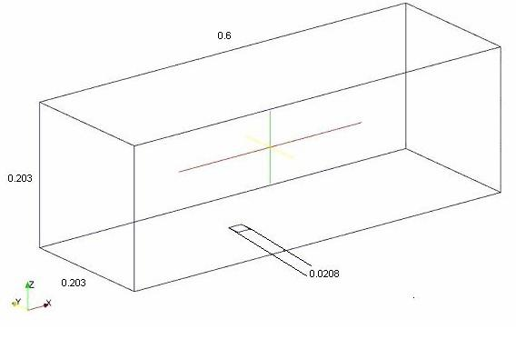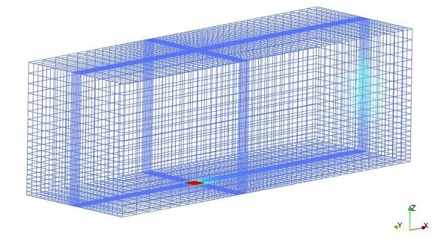
Рис.1. Геометрия и конечно-разностная схема исследуемого канала

В результате проведенных численных экспериментов были получены распределение температуры по всей длине канала (рис. 2). На рисунке 2 представлены продольный профиль температуры, из которого видно, насколько сильно температура вовлекаемого потока газа влияет на общую температурную картину течения, а также ее изоповерхность.
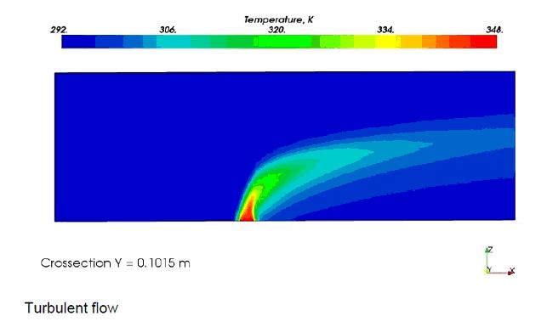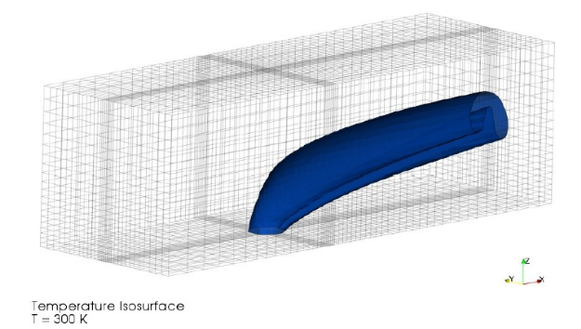

Рис.2. Результаты вычислительного эксперимента

Анализ рисунка показывает, что основной поток газа отклоняет вовлеченный подогретый газ, образуя при этом тонкую охлаждающую пленку вблизи отверстия. По удалению от отверстия происходит процесс перемешивания подогретого газа с основным потоком.

ЛИТЕРАТУРА.
- Leithner, R., Numerical Simulation. Computational Fluid Dynamics CFD: Course of Lecture. – Braunschweig, 2006.- 52 p.
- Askarova A.S., Lavrishcheva E., Loktionova I.V. The modeling of physical-chemical technological process in the fire chambers equipped by swirl burners // Materials of the 16th Int. Congress of Chemical and Process Engineering CHISA 2004. – Prague, 2004. – Р.978-979.

